## **TRƯỜNG ĐẠI HỌC ĐẠI NAM**

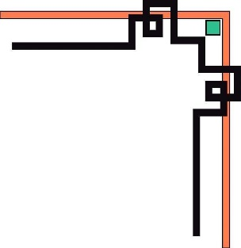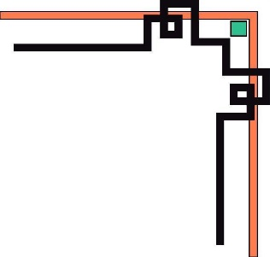

**KHOA CÔNG NGHỆ THÔNG TIN**



**BÁO CÁO BÀI TẬP LỚN**

**MÔN KIỂM THỬ PHẦN MỀM**

**Tên đề tài**

**Kiểm thử TestComplete**

Giảng viên hướng dẫn: **Lê Chí Luận**

Nhóm sinh viên thực hiện: **Nhóm 04**

**1. Nguyễn Tiến Dũng**

**2. Đoàn Thị Phương**

**3.**  **Nguyễn Thị Hồng Thái**

**4. Phan Sỹ Hùng**

**5. Đỗ Đức Linh**

**Hà nội, ngày 5 tháng 11 năm 2022**

## **TRƯỜNG ĐẠI HỌC ĐẠI NAM**



**KHOA CÔNG NGHỆ THÔNG TIN**



**BÁO CÁO BÀI TẬP LỚN**

**MÔN KIỂM THỬ PHẦN MỀM**

**Tên đề tài**

**Kiểm thử TestComplete**

Giảng viên hướng dẫn: **Lê Chí Luận**

Nhóm sinh viên thực hiện: **Nhóm 04**

**1. 1351020012 Nguyễn Tiến Dũng**

**2. 1351020084 Đoàn Thị Phương**

**3.** **1351020100 Nguyễn Thị Hồng Thái**

**4. 1351020052 Phan Sỹ Hùng**

**5. 1351020066 Đỗ Đức Linh**

**Hà nội, ngày 5 tháng 11 năm 2022**

**NHẬN XÉT CỦA GIÁO VIÊN**

**…………………………………………………………………………………………………………………………………………………………………………………………………………………………………………………………………………………………………………………………………………………………………………………………………………………………………………………………………………………………………………………………………………………………………………………………………………………………………………………………………………………………………………………………………………………………………………………………………………………………………………………………………………………………………………………………………………………………………………………………………………………………………………………………………………………………………………………………………………………………………………………………………………………………………………………………………………………………………………………………………………………………………………………………………………………………………………………………………………………………………………………………………………………………………………………………………………………………………………………………………………………………………………………………………………………………………………………………………………………………………………………………………………………………………………………………………………………………………………………………………………………………………………………………………………………………………………………………………………………………………………………………………………………………………**

**…………………………………………………………………………………………………………………………………………………………………………………………………………………………………………………………………………………………………………………………………………………………………………………………………………………………………………………………………………………………………………………………………………………………………………………………………………………………………………………………………………………………………………………………………………………………………………………………………………………………………………………………………………………………………………………………………………………………………………………………………………………………………………………………………………………………………………………………………………………………………………………………………………………………………………………………………………………………………………………………………………………………………………………………………………………………………………………………………………………………………………………………………………………………………………………………………………………………………………………**

**LỜI MỞ ĐẦU**

Ngày nay, các ứng dụng công nghệ thông tin được áp dụng trong mọi lĩnh vực nghiên cứu khoa học kỹ thuật cũng như đời sống, máy tính trở thành công cụ trợ giúp đắc lực cho con người trong lưu trữ, phân tích và xử lý thông tin. Ở nước ta, cùng với sự phát triển chung của nền kinh tế, tin học ngày càng được ứng dụng rộng rãi trong các công tác quản lý và từng bước khẳng định sức mạnh cũng như vị trí quan trọng của mình.

Hiện nay, sự phát triển mạnh mẽ, nhanh chóng của các xu thế công nghệ thông tin trên thế giới đã mang lại cho Việt Nam nhiều thuận lợi cũng như những khó khăn nhất định. Do đó, những dự án, chương trình nhằm mục đích thúc đẩy hiệu quả việc ứng dụng công nghệ thông tin trong mặt đời sống kinh tế-chính trị-xã hội đang ngày càng được chú trọng và gấp rút triển khai.Kéo theo đó là nhu cầu về lĩnh vực kiểm thử phần mềm, đặc biệt là kiểm thử phần mềm tự động.

Tại Việt Nam, khái niệm này tuy không mới mẻ song cũng chưa hoàn toàn quen thuộc. Thực tế cho thấy số lượng đơn vị đào vị đào tạo chuyên sâu, các tester chuyên nghiệp về kiểm thử phần mềm không nhiều, chưa thể đáp ứng đủ cho các dự án doanh nghiệp. Nếu xét theo tiêu chuẩn quốc tế, tỷ lệ giữa lập trình viên và tester là 1:3 đôi khi tỉ lệ này là 1:1 với những dự án đặc thù. Tuy nhiên trên thế giới các dự án phần mềm, trung bình cứ 3 lập trình viên thì có 3 lập trình viên thì có 1 kiểm thử phần mềm còn ở Việt Nam tỉ lệ 5:1.

Tuy nhiên, nghề Tester đang phát triển dần ở Việt Nam và được các bạn trẻ tìm hiểu. Với xu hướng đang thiếu nguồn nhân lực Tester khi mà lĩnh vực tại Việt Nam đang phát triển mạnh mẽ đó sẽ là một vùng đất màu mỡ với nhu cầu tìm nhân viên test ngày càng nhiều.

Thông qua môn học kiểm thử phần mềm, chúng em lựa chọn đề tài “Kiểm thử TestComplete” để nghiên cứu cho môn học này. Để thông qua đó có thể hiểu rõ hơn về nguyên lý hoạt động và các ưu nhược điểm của TestComplete.

Bố cục đồ án gồm 3 phần chính:

**Chương 1: Giới thiệu**

**Chương 2: Kiến thức nền tảng**

**Chương 3: Quy trình hoạt động**

**Chương 4 : Chương trình Demo**

Với sự hạn hẹp về kiến thức tổng hợp cũng như là kinh nghiệm thực tế nên bài báo cáo của em không tránh khỏi những thiếu sót. Rất mong nhận được sự đóng góp ý kiến của quý thầy cô trong trường báo cáo của em được hoàn thiện hơn.

LỜI CẢM ƠN

Trong quá trình báo cáo bài tập lớn về Kiểm thử ***TestComplete*** đã nhận được sự giúp đỡ, hỗ trợ nhiệt tình cũng như sự quan tâm, động viên từ các thầy cô của lãnh đạo khoa Công nghệ thông tin thầy cô giáo trường Đại học Đại Nam cùng các bạn và anh chị trong khoa. Đã giảng dạy và trang bị cho chúng em những kiến thức trong những buổi học vừa qua, giúp chúng em nắm vững nhứng kiến thức những vấn đề cơ bản để hoàn thành đề tài này.

Xin chân thành cảm ơn lãnh đạo cùng các cán bộ khoa Công nghệ thông tin trường Đại Học Đại Nam đã quản lý và tổ chức hiệu quả và chất lượng giúp chúng em yên tâm trong suốt quá trình học tập và nghiên cứu.

Xin chân thành cảm ơn đến thầy giáo hướng dẫn ***TS.Lê Chí Luận*** chủ nhiệm môn ***Kiểm thử*** người trực tiếp hướng dẫn và giúp đỡ em về kiến thức, tài liệu, phương pháp, đã luôn dành thời gian, công sức hướng dẫn trong suốt đề tài này.

Do mặt kiến thức và thời gian còn hạn chế nên đề tài còn nhiều thiếu sót nhưng chúng em rất mong nhận được ý kiến đóng góp giúp đỡ của quý thầy cô và những người quan tâm đề tài này để đề tài được hoàn thiện hơn.

Em xin chân thành cảm ơn.

Hà Nội, ngày 5 tháng 11 năm 2022

***Nhóm sinh viên thực hiện***

DANH MỤC HÌNH ẢNH

Hình 1.1 Quy trình kiểm thử phần mềm 9

Hình 1.2. Kiểm thử hộp đen 10

**Hình 1.3 Giới thiệu chung 12**

**Hình 1.4 Nhấp đúp chuột để tải xuống 16**  
 **Hình 1.5 Đường dẫn thư mục 18**  
 Hình 1.6 **.**  Nhấp vào New Project 22

Hình 1.7 Giao diện TestComplete 22

Hình 1.8 Nhấn Record Test 23

Hình 1.9 Nhập tên Project 23

Hình 1.10 Lưu thư mục 24

Hình 1.11 Chọn web để kiểm thử 24

Hình 1.12 Ấn đăng nhập 24

Hình 1.13 Không nhập thông tin đăng nhập 25

Hình 1.14 Add checkpoint để thêm lỗi 25

Hình 1.15 Tắt trình duyệt web 26

Hình 1.16 Nhấn Run để chạy chương trình 27

Hình 1.17 Tool báo lỗi 28

Hình 1.18 Đăng nhập sai thông tin 28

Hình 1.19 Nhập sai thông tin 29

Hình 1.20 Đánh dấu lỗi fail 29

Hình 1.21 Ấn Run để chạy chương trình 30

Hình 1.22 Tool báo lỗi 30

Hình 1.23 Chọn Web để kiểm thử 30

Hình 1.24 Tự động khởi chạy website 31

Hình 1.25 Nhập thông tin sản phẩm 31

Hình 1.26 Ấn run để tool chạy 32

Hình 1.27 Tool chạy thành công 32

Hình 1.28 Sử dụng file excel 33

Hình 1.29 Chọn Make Data Loop 33

Hình 1.30 Chọn đường dẫn 34

Hình 1.31 Chọn Excel Worksheet 34

Hình 1.32 Chọn file lưu thư mục 35

Hình 1.33 Chọn biến dữ liệu truyền vào 35

Hình 1.34 SetText dữ liệu truyền vào 36

Hình 1.35 Chọn Run để chạy chương trình 36

Hình 1.36 Tool chạy thành công 37

**THÀNH VIÊN NHÓM**

|  |  |  |  |
| --- | --- | --- | --- |
| **STT** | **Mã sinh viên** | **Họ và tên** | **Phần trăm đóng góp** |
| 1 | 1351020012 | Nguyễn Tiến Dũng | 30% |
| 2 | 1351020084 | Đoàn Thị Phương | 20% |
| 3 | 1351020100 | Nguyễn Thị Hồng Thái | 20% |
| 4 | 1351020052 | Phan Sỹ Hùng | 15% |
| 5 | 1351020066 | Đỗ Đức Linh | 15% |

**MỤC LỤC**

DANH MỤC HÌNH ẢNH 7

CHƯƠNG 1: GIỚI THIỆU 1

1.1 Lý do chọn đề tài 1

1.2 Các đóng góp của đề tài 1

1.3 Bố cục nội dung đề tài 1

CHƯƠNG 2: KIẾN THỨC NỀN TẢNG 2

2.1 Định nghĩa kiểm thử phần mềm 2

2.2 Mục tiêu kiểm thử phần mềm 2

2.3 Kiểm thử hộp đen 3

2.4 Kiểm thử hộp trắng 4

2.5 Tự động hóa kiểm thử phần mềm 5

CHƯƠNG 3: QUY TRINH HOẠT ĐỘNG 8

CỦA TESTCOMPLETE 8

3.1 Giới thiệu chung 8

3.2 Khả năng của TestComplete 9

3.3. Hướng dẫn cài đặt 9

3.4. Tạo Project trong TestComplete 11

CHƯƠNG 4: CHƯƠNG TRÌNH DEMO 12

4.1. Kiểm thử chức năng đăng nhập của Website 13

4.2. Kiểm thử tính năng Tìm kiếm 22

KẾT LUẬN 32

TÀI LIỆU THAM KHẢO 33

CHƯƠNG 1: GIỚI THIỆU

Hiện nay, kiểm thử phần mềm đang là một ngành đang rất phát triển và với tốc độ ngày càng cao. Mặc dù kiểm thử thủ công giúp tìm thấy lỗi, tuy nhiên nó có thể tốn nhiều thời gian và công sức. Vì vậy, một kiến thức tốt về các công cụ kiểm thử tự động sẽ giúp bạn kiểm thử các ứng dụng nhanh hơn và đáng tin cậy hơn. Trong bài viết này mình sẽ đề cập tới vấn đề: " Vì sao cần kiểm thử tự động? "

Trong những năm gần đây, nhu cầu về kiểm thử tự động trong việc phát triển phần mềm đã tăng lên. Đằng sau điều này là sự đáp ứng với nhu cầu thị trường thay đổi nhanh chóng. Đặc biệt, sự phát triển nhanh chóng đã làm tăng cơ hội cho việc thử nghiệm lặp lại và nhu cầu kiểm thử tự động cũng tăng theo.

* 1. **Lý do chọn đề tài**

Giúp tiết kiệm tiền bạc và thời gian: nhất là trong giai đoạn bảo trì của các dự án lớn. Mỗi tuần chúng ta phải thực hiện regression test từ 1 đến 2 lần với số lượng test case rất lớn trong 1 đến 2 ngày. ĐIều này gần như không thể thực hiện bằng cách thủ công, trong khi với kiểm thử tự động chúng ta hoàn toàn có thể với nguồn nhân lực vô cùng khiêm tốn.

Chính xác hơn: Nhờ độ ổn định cao, kiểm thử tự động có thể thực thi các test case với độ chính xác cao hơn.

Độ bao phủ cao: Như đã nói ở trên, khi sử dụng kiểm thử tự động, chúng ta có thể thực thi số lượng lớn test case trong một thời gian ngắn. Nên độ bao phủ của nó rất cao. Điều này giúp chúng ta tăng độ bao phủ trong giai đoạn regression test .

Hoàn thành các công việc mà con người không thể làm được: Nếu chúng ta muốn thực thi load test, performance test, thì kiểm thử tự động là cách duy nhất.

* 1. **Các đóng góp của đề tài**

Hiểu rõ hơn về công nghệ kiểm thử phần mềm hiên nay, công việc cụ thể giúp ta dễ dàng tiếp thu khi tiếp cận thực tế việc làm

Tìm hiểu và hiểu được cách thức hoạt động của Tool testcomplete

* 1. **Bố cục nội dung đề tài**

Chương một trình bày về lý do chọn đề tài, các đóng góp và bố cục nội dung của đề tài. Chương hai sẽ trình bày những kiến thức cơ bản về kiểm thử phần mềm . Kiến thức về kiểm thử tự động. Cách cài đặt và cách thức hoạt động của **TestComplete**. Cuối cùng là đưa ra kết luận của đề tài đạt được, những thiếu sót chưa thực hiện và hướng phát triển đề tài.

**CHƯƠNG 2: KIẾN THỨC NỀN TẢNG**

**2.1 Định nghĩa kiểm thử phần mềm**

Kiểm thử phần mềm (software testing) là hoạt động nhằm tìm kiếm và phát hiện ra các lỗi của phần mềm, đảm bảo phần mềm chính xác, đúng và đầy đủ theo yêu cầu của khách hàng, yêu cầu của sản phẩm đã đặt ra. Software testing cũng cung cấp mục tiêu, cái nhìn độc lập về phần mềm điều này cho phép đánh giá và hiểu rõ các rủi ro khi thực thi phần mềm. Các phương pháp kiểm thử phần mềm:

* Kiểm thử hộp trắng (white box testing): Trong kiểm thử hộp trắng cấu trúc mã, thuật toán được đưa vào xem xét. Người kiểm thử truy cập vào mã nguồn của chương trình để có thể kiểm tra nó.
* Kiểm thử hộp đen (black box testing): Kiểm tra các chức năng của hệ thống dựa trên bản đặc tả yêu cầu.
* Kiểm thử hộp xám (gray box testing): Là sự kết hợp giữa black box testing và white box testing

Kiểm thử phần mềm đóng vai trò rất quan trọng:

* Kiểm thử phần mềm là hoạt động đảm bảo chất lượng phần mềm và mang tính sống còn trong các dự án sản xuất phần mềm. Vì vậy nó đã trở thành quy trình bắt buộc trong các dự án phần mềm hiện nay.
* Kiểm thử phần mềm để tránh những rủi ro, lỗi phát sinh trong suốt quá trình tạo ra sản phẩm.
* Lỗi càng phát hiện ra sớm càng giúp tránh được rủi ro và chi phí.

## **2.2 Mục tiêu kiểm thử phần mềm**

Mục đích của kiểm thử phần mềm:

* Kiểm thử phần mềm để đánh giá phần mềm có đạt yêu cầu mong đợi hay có sai sót nào không?
* Phần mềm có làm việc như mong muốn không?
* Phần mềm có giải quyết được yêu cầu của khách hàng không?Nó làm được gì mà người dùng mong đợi?
* Người dùng có thích nó không?
* Nó có tương thích với các hệ thống khác của chúng ta hay không?

**# Quy trình của kiểm thử phần mềm**

Quy trình kiểm thử phần mềm xác định các giai đoạn/ pha trong kiểm thử phần mềm. Tuy nhiên, không có STLC tiêu chuẩn cố định nào trên thế giới, nhưng về cơ bản quy trình kiểm thử bao gồm những giai đoạn sau:

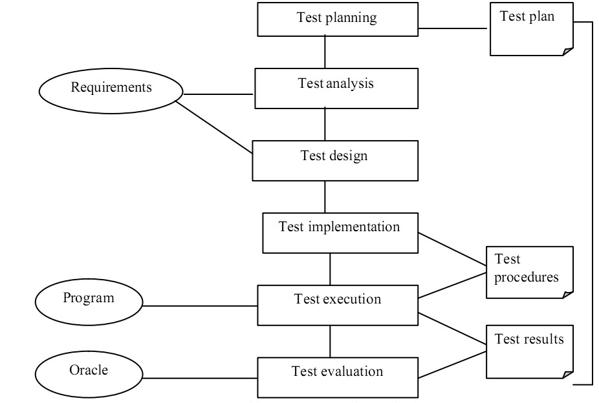

**Hình 1.1 Quy trình kiểm thử phần mềm**

**1. Requirenment analysis** - Phân tích yêu cầu  
**2. Test planning** - Lập kế hoạch kiểm thử  
**3. Test case development** - Thiết kế kịch bản kiểm thử  
**4. Test environment set up** - Thiết lập môi trường kiểm thử  
**5. Test execution** - Thực hiện kiểm thử  
**6. Test cycle closure** - Đóng chu trình kiểm thử  
 Các giai đoạn kiểm thử được thực hiện một cách tuần tự. Mỗi giai đoạn sẽ có những mục tiêu khác nhau, đầu vào và kết quả đầu ra khác nhau nhưng mục đích cuối cùng vẫn là đảm bảo chất lượng sản phẩm phần mềm tốt nhất. Sau đây, chúng ta sẽ tìm hiểu chi tiết thông tin về các hoạt động, ai là người thực hiện, đầu vào, đầu ra của từng giai đoạn trong quy trình kiểm thử phần mềm.

**2.3 Kiểm thử hộp đen**

Kiểm thử hộp đen: là một phương pháp kiểm thử phần mềm được thực hiện mà không biết được cấu tạo bên trong của phần mềm, là cách mà các tester kiểm tra xem hệ thống như một chiếc hộp đen, không có cách nào nhìn thấy bên trong của cái hộp.

* Nó còn được gọi là kiểm thử hướng dữ liệu hay là kiểm thử hướng in/out.
* Người kiểm thử nên xây dựng các nhóm giá trị đầu vào mà sẽ thực thi đầy đủ tất cả các yêu cầu chức năng của chương trình.
* Cách tiếp cận của các tester đối với hệ thống là không dùng bất kỳ một kiến thức về cấu trúc lập trình bên trong hệ thống, xem hệ thống là một cấu trúc hoàn chỉnh, không thể can thiệp vào bên trong.

Black Box Testing chủ yếu là được thực hiện trong Function test và System test.

Phương pháp này được đặt tên như vậy bởi vì các chương trình phần mềm, trong con mắt của các tester, giống như một hộp đen; bên trong mà người ta không thể nhìn thấy. Phương pháp này cố gắng tìm ra các lỗi trong các loại sau:

* Chức năng không chính xác hoặc thiếu.
* Lỗi giao diện.
* Lỗi trong cấu trúc dữ liệu hoặc truy cập cơ sở dữ liệu bên ngoài.
* Hành vi hoặc hiệu suất lỗi.
* Khởi tạo và chấm dứt các lỗi.

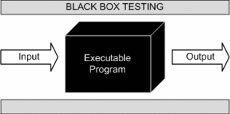

**Hình 1.2. Kiểm thử hộp đen.**

Mọi kỹ thuật nào cũng có ưu điểm và nhược điểm của nó. Các hệ thống thường phải được sử dụng nhiều phương pháp kiểm thử khác nhau để đảm bảo được chất lượng của hệ thống khi đến tay người dùng.

## **2.4 Kiểm thử hộp trắng**

Kiểm thử Hộp Trắng (còn gọi là Clear Box Testing, Open Box Testing, Glass Box Testing, Transparent Box Testing, Code-Based Testing hoặc Structural Testing) là một phương pháp kiểm thử phần mềm trong đó tester biết về cấu trúc nội bộ / thiết kế. Người kiểm tra chọn đầu vào để thực hiện các đường dẫn thông qua mã và xác định đầu ra thích hợp. Kiến thức lập trình và kiến thức thực hiện là rất cần thiết trong kiểm thử hộp trắng.

Kiểm thử hộp trắng bao gồm phân tích dòng dữ liệu, điều khiển dòng, dòng thông tin, mã thực hành, ngoại lệ và những lỗi trình bày trong hệ thống để kiểm tra những hành động của phần mềm không được định hướng trước.

2.5 Tự động hóa kiểm thử phần mềm

## **2.5.1 Khái niệm - Kiểm thử tự động**

**Kiểm thử tự động**: Tự động hóa kiểm thử phần mềm là thực hiện kiểm thử phần mềm bằng một chương trình đặc biệt với rất ít hoặc không có sự tương tác của con người.Việc thực hiện tự động phải đảm bảo được rằng không có hoạt động kiểm thử nào bị bỏ qua. Nó giúp các kỹ sư kiểm thử (tester) không phải lặp đi lặp lại các bước nhàm chán. .

**Kiểm thử tự động**: là một kỹ thuật tự động trong đó người kiểm thử tự viết các tập lệnh và sử dụng phần mềm phù hợp để kiểm thử phần mềm. Nó về cơ bản là một quá trình tự động hóa của một quy trình kiểm thử thủ công. Giống như kiểm thử hồi quy, kiểm thử tự động cũng được sử dụng để kiểm thử ứng dụng theo quan điểm tải, hiệu năng và ứng suất.

Kiểm thử tự động giúp giảm chi phí kiểm thử bằng cách hỗ trợ quá trình kiểm thử thông qua các công cụ phần mềm.

Kiểm thử tự động hay sử dụng phần mềm để kiểm thử với các ưu điểm:

* Có thể thực hiện các kiểm thử một cách liên tục, lặp lại và giảm chi phí cho nhân lực kiểm thử.
* Luôn đảm bảo hoạt động theo một kịch bản duy nhất – không bị ảnh hưởng như với kiểm thử viên.

## **2.5.2 Kiểm thử tự động - Quy trình kiểm thử tự động**

**Quy trình kiểm thử tự động bao gồm**: tester sử dụng các kịch bản tự động (automation scripts) và thực thi các script để chạy ứng dụng với sự giúp sức của các automation tool. Một khi script đã sẵn sàng thì việc thực thi kiểm thử có thể diễn ra nhanh chóng và hiệu quả.

Các hoạt động của kiểm thử tự đông:

* Phân tích yêu cầu/Xác định môi trường/công cụ
* Xác định tiêu chí đầu ra
* Lên kế hoạch và kiểm soát
* Thiết lập môi trường kiểm thử
* Triển khai thiết kế kiểm thử
* Thực thi kiểm thử
* Phân tích, báo cáo

## **2.5.3 Kiểm thử tự động – Mục đích kiểm thử**

**2.5.3.1 Kiểm thử tự động với các mục đích**

* Giảm bớt công sức và thời gian thực hiện quá trình kiểm thử
* Tăng độ tin cậy.
* Giảm sự nhàm chán cho con người
* Rèn luyện kỹ năng lập trình cho kiểm thử viên
* Giảm chi phí cho tổng quá trình kiểm thử

## **2.5.4 Ưu điểm và nhược điểm của kiểm thử tự động**

Trong những năm gần đây, nhu cầu về kiểm thử tự động trong việc phát triển phần mềm đã tăng lên. Đằng sau điều này là sự đáp ứng với nhu cầu thị trường thay đổi nhanh chóng. Đặc biệt, sự phát triển nhanh chóng đã làm tăng cơ hội cho việc thử nghiệm lặp lại và nhu cầu kiểm thử tự động cũng tăng theo. Lần này, mình sẽ giới thiệu những ưu điểm và nhược điểm của việc kiểm thử tự động , cũng như các công cụ tiêu biểu.

### **2.5.4.1 Ưu điểm**

Đầu tiên, chúng ta sẽ cùng tìm hiểu về hiệu quả của việc kiểm thử tự động.

* Các bài kiểm tra có thể được thực hiện một cách nhanh chóng

Nói chung ưu điểm của kiểm thử tự động là nó chạy nhanh hơn kiểm thử thủ công. Tuy nhiên, hãy nhớ rằng tốc độ thực thi sẽ khác nhau tùy thuộc vào nội dung được thực thi và các công cụ được sử dụng.

* Có thể phát hiện sớm các lỗi

Bằng cách chạy các bài kiểm thử tự động mỗi khi quá trình phát triển của bạn được hoàn thành như bổ sung tính năng mới, sửa lỗi. Bạn có thể phát hiện sớm các lỗi và thực hiện hành động ngay lập tức. Việc kết hợp kiểm thử tự động vào quy trình thực thi CI có thể hiệu quả hơn.

* Có thể thực hiện kiểm tra một cách chính xác.

Loại bỏ lỗi của con người khi thực hiện các bài kiểm tra, cho phép các bài kiểm tra chính xác hơn.

* Có thể thực hiện kể cả thiếu nguồn nhân lực.

Bằng cách tự động hóa việc kiểm tra, bạn có thể kiểm tra ngay cả khi bạn thiếu nhân lực để thực hiện việc kiểm tra đối với ứng dụng, phần mềm của bạn. Kiểm tra thủ công cũng cho phép kiểm tra hiệu suất quy mô lớn không thực tế và kiểm tra so sánh lượng lớn dữ liệu.

### **2.5.4.2 Nhược điểm**

Tiếp theo, chúng ta sẽ tìm hiểu về nhược điểm của việc kiểm thử tự động. Không phải tất cả các bài kiểm tra đều có thể tự động hóa. Để có hiệu quả với tự động hóa, điều quan trọng là phải xác định thử nghiệm nào để tự động hóa. Dưới đây là một số điều cần ghi nhớ cho điều đó.

* Có thể bỏ sốt lỗi do con người.

Kiểm thử tự động bao gồm các bài kiểm tra tốt và không tốt. Ví dụ, với các thử nghiệm dễ xảy ra lỗi do con người và các thử nghiệm được lặp lại thì các thử nghiệm được thực hiện không thường xuyên hoặc quy trình không cố định thì không phù hợp với tự động hóa.

* Hoạt động bảo trì

Kiểm thử tự động không có hiệu quả ngay lập tức. Hiệu quả có thể đạt được bằng cách tiếp tục vận hành nó nhiều lần. Hoạt động bảo trì là cần thiết để kiểm thử tự động được tiếp tục hoạt động.

* Kiểm tra tự động chỉ có thể kiểm tra những gì chúng ta thiết kế.

Chỉ nội dung kiểm thử đã được thiết kế để thử nghiệm mới có thể được tự động hóa.

* *Chi phí cao*

Chi phí ban đầu cao hơn với kiểm thử thủ công, chẳng hạn như chi phí viết mã kiểm tra và chi phí học cách sử dụng thành thạo các công cụ.

**2.5.5 Các trường hợp nên áp dụng kiểm thử tự động**

### **2.5.5.1 Khi nào nên sử dụng kiểm thử tự động**

Chúng ta nên tiến hành kiểm thử tự động cho 1 bộ phận test mà không phải toàn bộ vì:

- Kiểm thử tự động rất hiệu quả khi áp dụng cho giai đoạn re-test và test hồi quy. Hoặc cần chạy 1 số lượng testcases trong 1 thời gian ngắn.

- Việc phải test đi test lại nhiều không những gây tốn nguồn lực kiểm thử mà còn tạo cảm giác nhàm chán.

- Kiểm thử cần được thực hiện ở nhiều môi trường khác nhau.

- Những dự án có tính ổn định cao, đặc điểm kỹ thuật được xác định trước, test màn hình - chức năng không thay đổi trong tương lại.

- Những trường hợp kiểm thử xác nhận hoạt động cơ bản ( Di chuyển giữa các màn hình).

- Kiểm tra sự kết hợp giữa nhiều giá trị đầu vào ở 1 bước nào đó.

- Kiểm tra nhiều màn hình của DL đầu vào.

- Mục đầu vào của nhiều màn hình đăng ký.

- Khi muốn thực hiện performance test hoặc load test thì kiểm thử tự động gần như là biện pháp duy nhất.

**CHƯƠNG 3: QUY TRINH HOẠT ĐỘNG**

**CỦA TESTCOMPLETE**

**3.1 Giới thiệu chung**

TestComplete, được phát triển bởi SmartBear Software, cung cấp hỗ trợ cho các công nghệ như là: Net, Delphi, C++Builder, Java, Visual Basic, HTML5, Flash, Flex, Silverlight Desktop, hệ thống Web and Mobile. TestComplete giúp người kiểm thử phát triển các trường hợp thử nghiệm của họ bằng nhiều ngôn ngữ kịch bản khác nhau như JavaScript, Python, VBScript, Delphi Script, JavaScript.



**Hình 1.3 Giới thiệu chung**

## **Khả năng của TestComplete**

TestComplete cung cấp một loạt các khả năng tự động hóa thử nghiệm. Một trong số đó được liệt kê dưới đây:

**Keyword Testing:** Sử dụng trình kiểm tra soạn thảo được tích hợp sẵn Keyword do đó testers có thể phát triển được frameworks mà kiểm soát Keyword rất dễ dàng.  
 **Scripted Testing:** Người kiểm thử có thể viết kịch bản kiểm thử từ scratch hoặc sửa đổi các tập lệnh được ghi trong trình chỉnh sửa được tích hợp sẵn  
 **Test Record and Playback:** Cung cấp cơ chế cơ bản của bản ghi và phát lại những kiểm thử đã khởi tạo. Các test cases được ghi lại có thể được sửa đổi khi cần thiết  
 **Integration to Bug Tracking Software:** Tích hợp với nhiều phần mềm theo dõi lỗi khác nhau như Jira, Bugzilla, v.v. Nó có thể được sử dụng để sửa đổi hoặc tạo ra các mục trong phần mềm theo dõi lỗi bằng những mẫu theo dõi vấn đề  
 **Data Driven Testing:** Trích xuất dữ liệu dễ dàng từ tệp CSV, bảng cơ sở dữ liệu, trang tính Excel, v.v.  
 **Test Visualizer:** Chụp ảnh màn hình trong quá trình thực hiện kiểm thử cho phép chúng ta có thể phân biệt được giữa các màn hình mong muốn và thực tế.

## *Yêu cầu cấu hình tối thiểu*

**Hệ điều hành:** Microsoft Windows XP Professional 32/64 bit.  
**Chip:** Intel Core 2 Duo 2 GHz hoặc cao hơn  
**Ram:** 2 GB RAM trên các hệ điều hành khác.  
**Ổ đĩa cứng:** 1 GB dung lượng trống để cài đặt  
**Độ phân giải:** 1024 × 768 or cao hơn.  
Chuột or thiết bị trỏ khác

* 1. **Hướng dẫn cài đặt**

**Sau khi tải xuống, hãy làm theo các bước sau để cài đặt TestComplete**  
**Bước 1.**  Nhấp đúp vào gói cài đặt TestComplete đã tải xuống. Cài đặt phần mềm sẽ bắt đầu và thỏa thuận cấp phép sẽ được hiển thị.

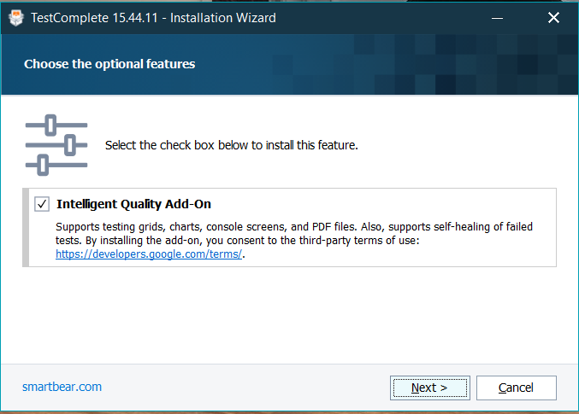

**Hình 1.4 Nhấp đúp chuột để tải xuống**  
**Bước 2.**  Chỉ định đường dẫn của thư mục mà bạn muốn cài đặt phần mềm.

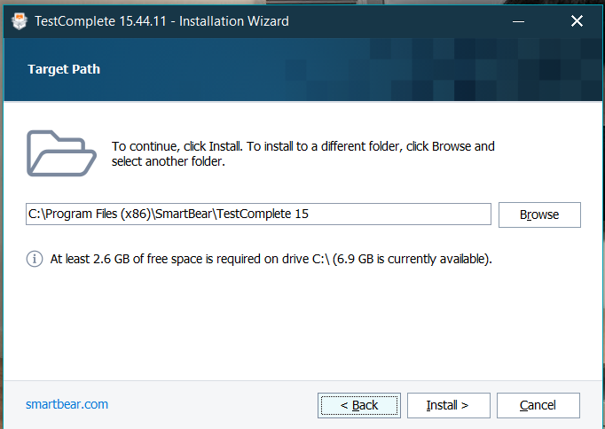

**Hình 1.5 Đường dẫn thư mục**  
**Bước 3.**  Bây giờ, hộp thoại chào mừng được hiển thị để yêu cầu kích hoạt giấy phép, chúng ta có thể bắt đầu bằng cách nhấp vào giấy phép dùng thử 30 ngày.  
**Bước 4.**  Sau đó khởi động lại máy tính, chúng ta đã hoàn tất quá trình cài đặt TestComplete.

## **Tạo Project trong TestComplete**

Khởi chạy ứng dụng và bạn sẽ thấy trang start.  
**Làm theo các bước sau để tạo một Project mới.**  
**Bước 1.**  Chuyển đến tệp menu.  
**Bước 2.**  Nhấp vào New Menu từ menu.  
**Bước 3.**  Nhấp vào New Project.

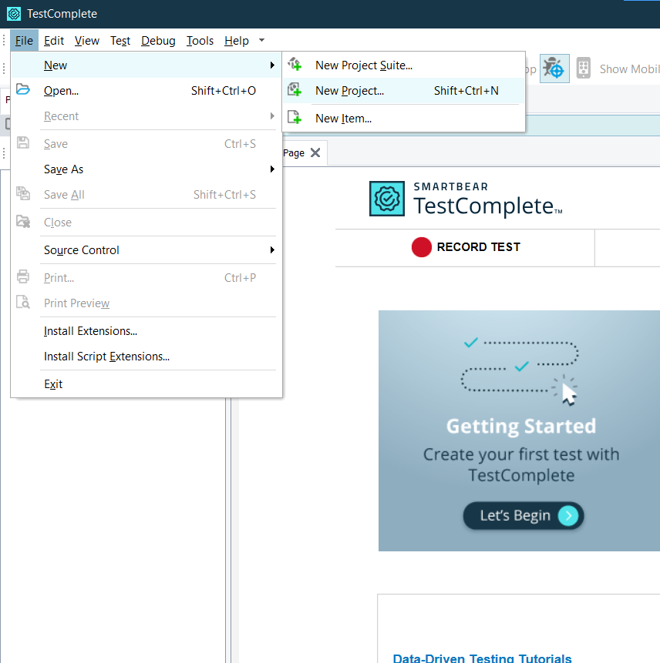

**Hình 1.6 . Nhấp vào New Project**

**Bước 4.**  Hoặc bằng cách khác, bạn có thể sử dụng phím tắt (shift + ctrl + N) để tạo New Project.  
**Bước 5.**  Một cửa sổ sẽ xuất hiện, và bạn đặt tên cho Project.  
**Bước 6.**  Nhấp vào Finish  
**Bước 7.**  Vậy là chúng ta đã tạo xong first Project trong TestComplete.

## **3.4.1 Giao diện người dùng của TestComplete**

Giao diện người dùng của TestComplete được tổ chức hợp lý và được chia thành các phần khác nhau.

* Bảng Project Explorer ở phía bên trái của cửa sổ, hiển thị các project suite, dự án và nội dung
* Bảng điều khiển vùng làm việc là nơi bạn có thể sửa đổi và test
* Bảng Test Visualizer (ở dưới cùng) hiển thị ảnh chụp màn hình được lưu trong quá trình thực thi test cases.

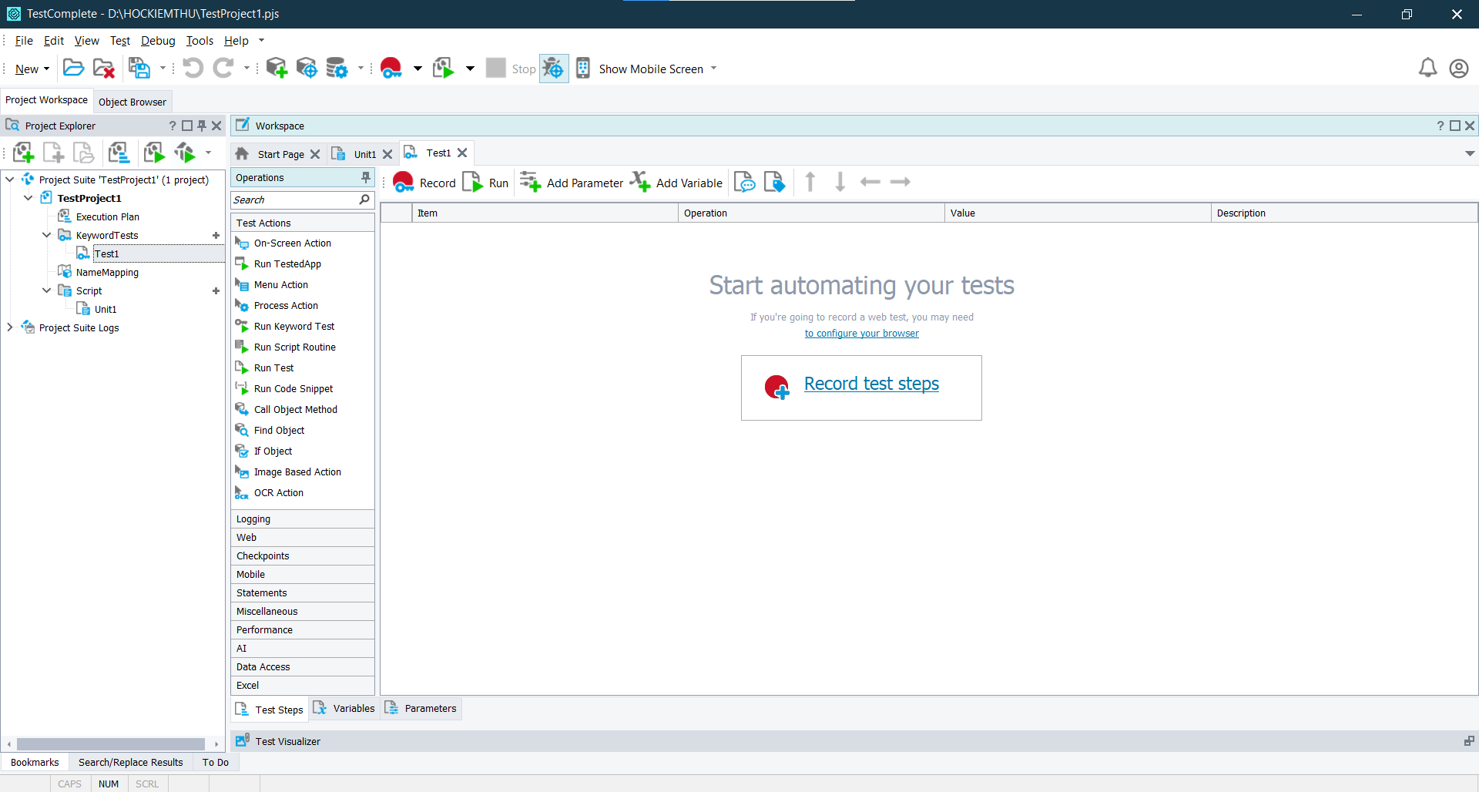

**Hình 1.7 Giao diện TestComplete**

**CHƯƠNG 4: CHƯƠNG TRÌNH DEMO**

Chúng ta sẽ tiến hành sử dụng Test Complete để đi tạo tool kiểm thử với các chức năng như:

- Chức năng đăng nhập: đăng nhập trống thông tin, đăng nhập sai tài khoản – mật khẩu và đăng nhập thành công

- Chức năng thêm giỏ hàng: thêm sản phẩm vào giỏ hàng

- Chức năng tìm kiếm

Đặc biệt đối với Test case Tìm kiếm sẽ sử dụng Data Lood để truyền vào giá trị tìm kiếm từ file excel hoặc csv. Tool kiểm thử sẽ kiểm thử với tất cả các giá trị được truyền vào.

**4.1. Kiểm thử chức năng đăng nhập của Website**

- Tại màn hình chính click vào Record Test để tạo 1 project tool kiểm thử tựđộng nhanh.

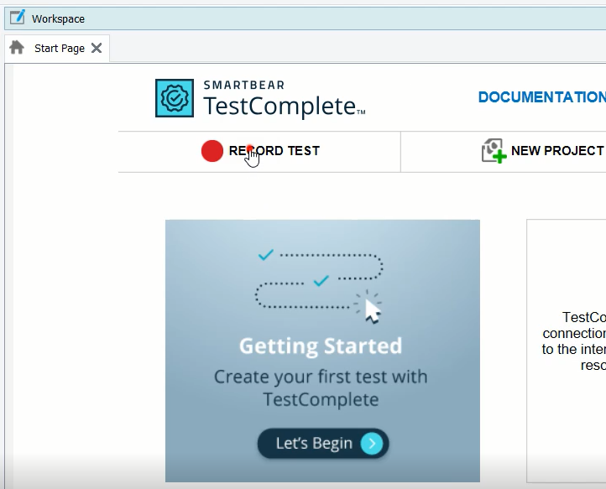

**Hình 1.8 Nhấn Record Test**

* + Tại hộp thoại mới xuất hiện tiến hành nhập tên project và chọn đường dẫn lưu project:

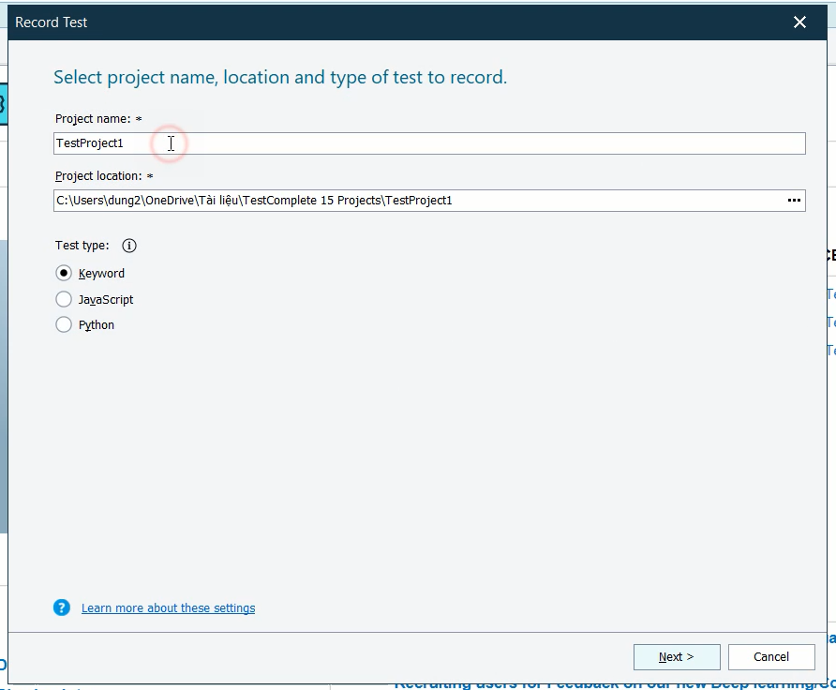

**Hình 1.9 Nhập tên Project**

* + Chọn thư mục TestComplete để lưu thư mục sau đó nhấn OK

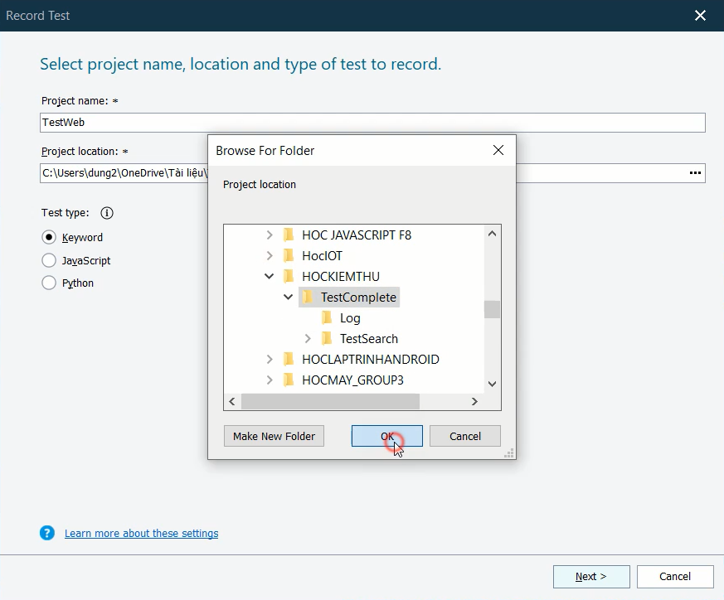

**Hình 1.10 Lưu thư mục**

* + Tiếp theo cửa sổ mới hiện lên ở đây có 3 tùy chọn nhanh kiểu kiểm thử đó là kiểm thử Website, Destop và Mobile. Ở đây chúng ta tiến hành chọn Website để tiến hành kiểm thử. Tại URL đây là chỗ bạn nhập địa chỉ website muốn kiểm thử ví dụ như ở đây là: <https://id.zing.vn/>

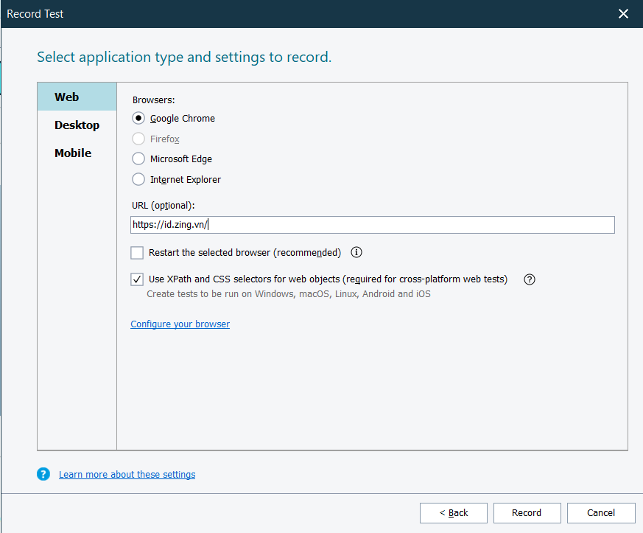

**Hình 1.11 Chọn web để kiểm thử**

* + Sau đó ấn Record tool sẽ tự mở trình duyệt và truy cập vào website mà bạn vừa nhập tại URL:

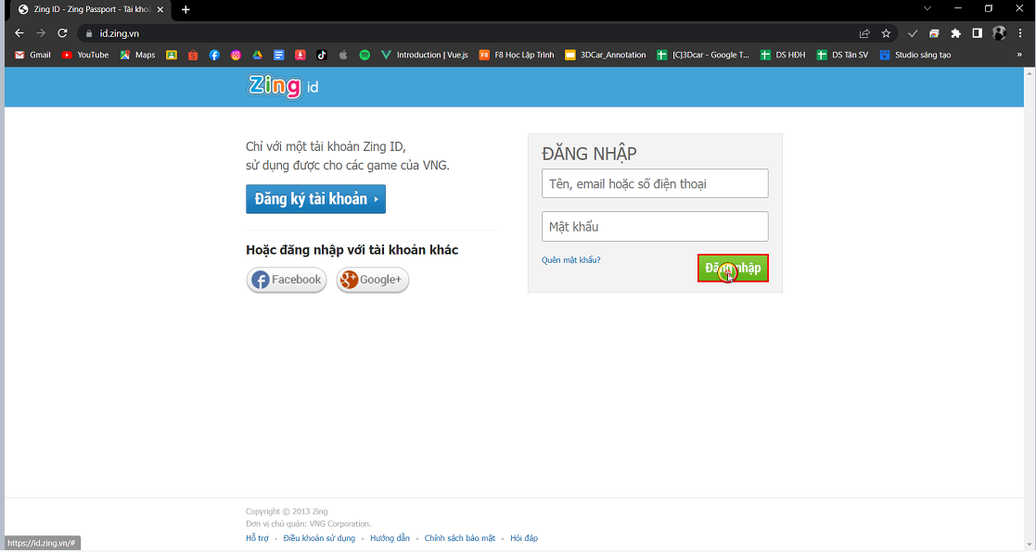

**Hình 1.12 Ấn đăng nhập**

**4.1.1. Test case 1: Đăng nhập để trống thông tin**

- Ta không nhập thông tin đăng nhập và click button Đăng nhập

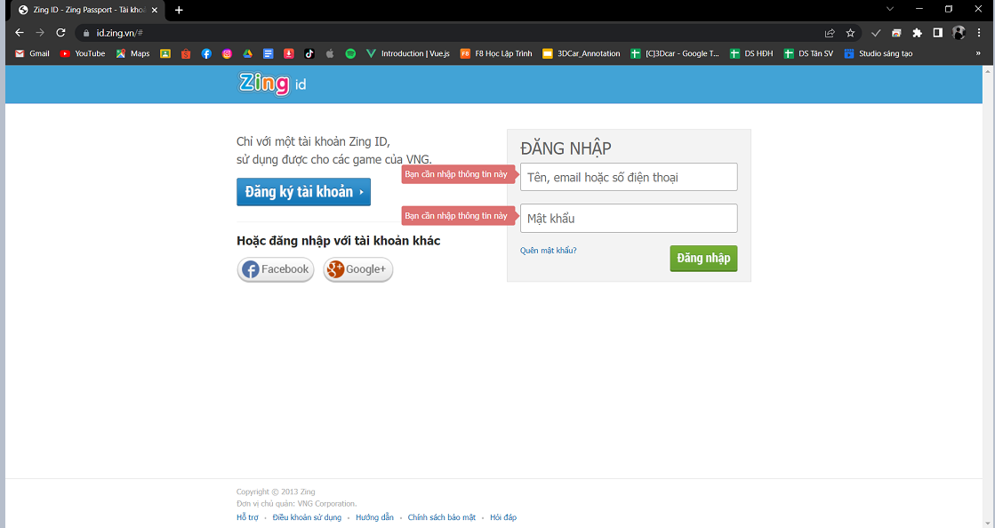

**Hình 1.13 Không nhập thông tin đăng nhập**

* + Ta thấy có thông báo chưa nhập thông tin hiện lên, di chuyển con trỏ chuột đến thông báo hiện lên và thực hiện add checkpoint để them lỗi.

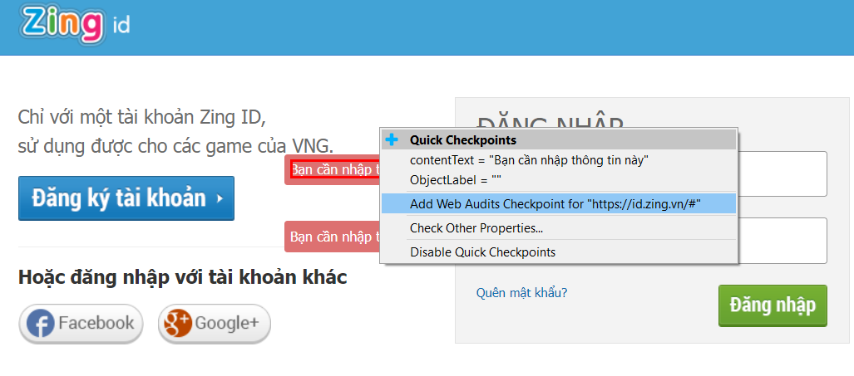

**Hình 1.14 Add checkpoint để thêm lỗi**

* + Tắt trình duyệt web và click Stop để kết thúc:



**Hình 1.15 Tắt trình duyệt web**

* + Tiếp theo ta chọn Run để cho tool tự động kiểm tra lại theo các bước ta đã làm nếu thông báo xanh là test case này thành công, đỏ là fail:

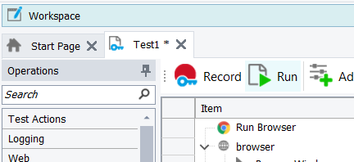

**Hình 1.16 Nhấn Run để chạy chương trình**

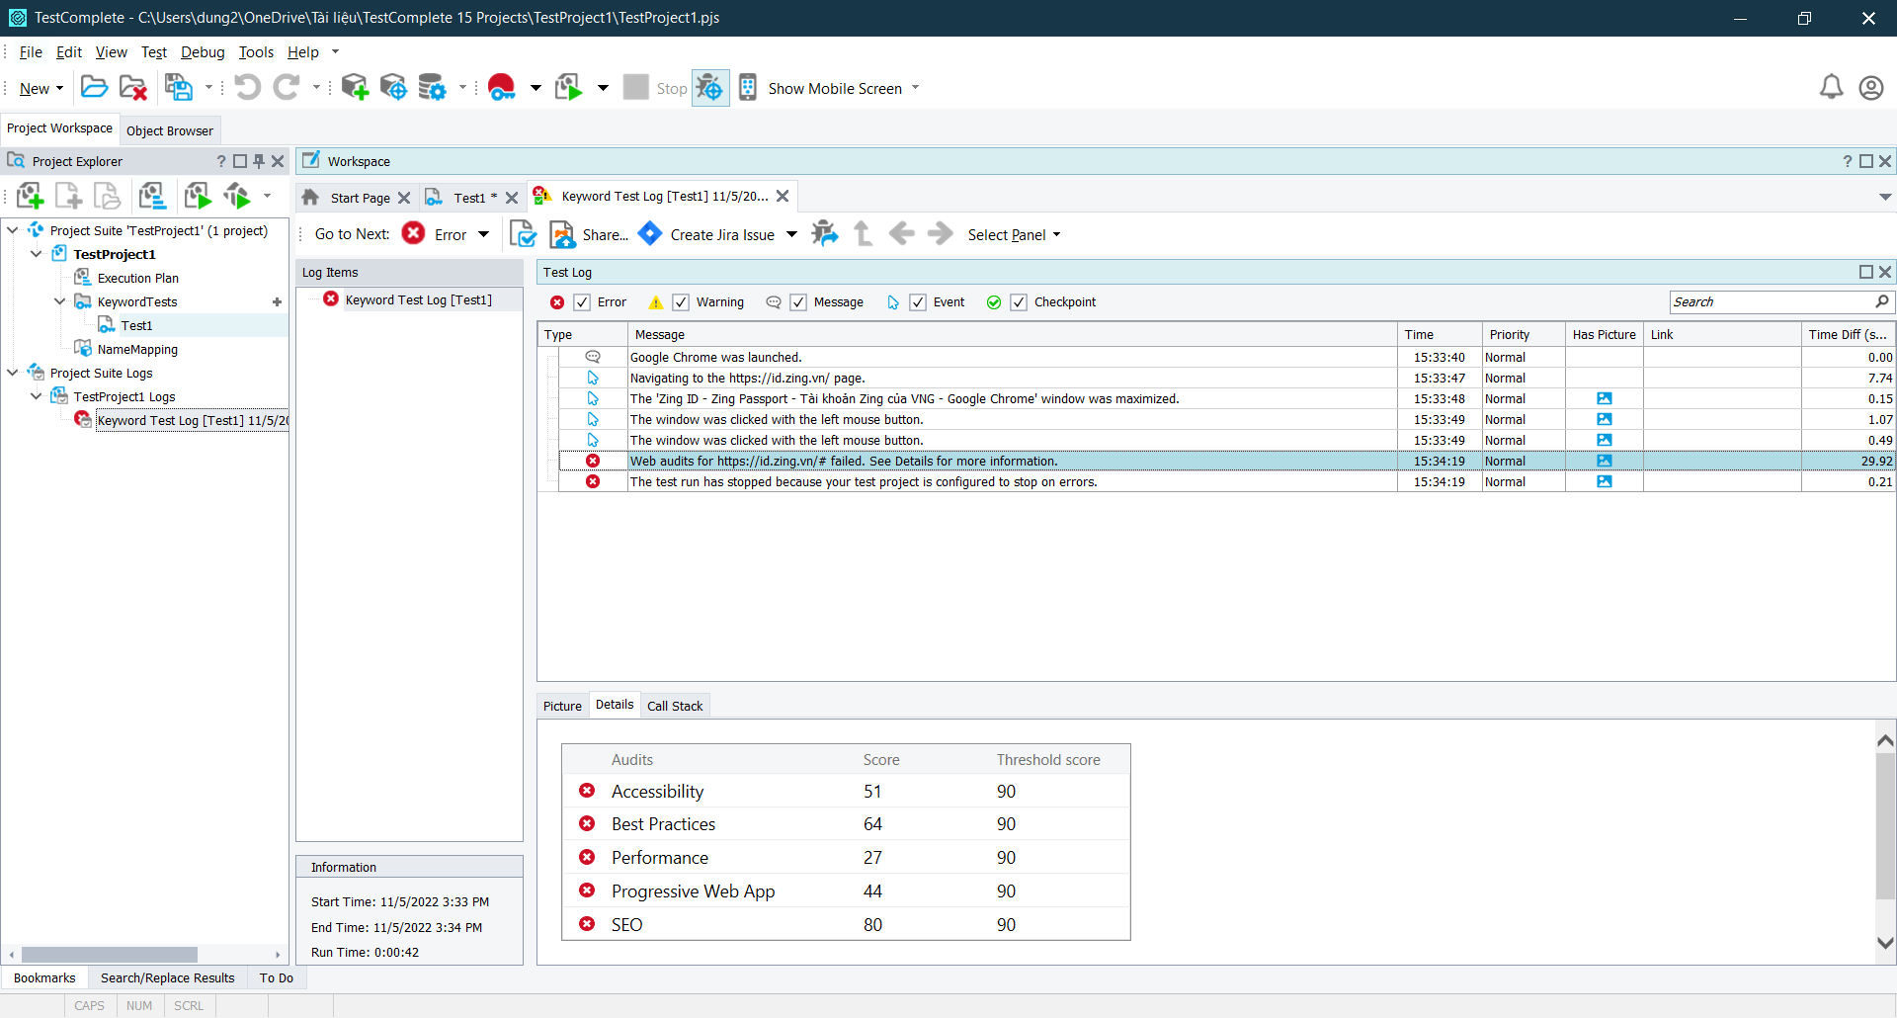

**Hình 1.17 Tool báo lỗi**

* + Như đã thấy tool đã báo đỏ vậy là test case đăng nhập để trống thông tin sẽ lỗi.

**4.1.2. Test case 2: Đăng nhập sai thông tin**

Vẫn tiếp tục tạo 1 Tool kiểm thử tự động như đã hướng dẫn ở trên, chúng ta vẫn sử dụng website <https://id.zing.vn/>

* + Tại màn hình đăng nhập ta tiến hành nhập tài khoản và mật khẩu chưa đúng vào và kiểm tra. Ở đây chúng ta sẽ nhật tài khoản là *“testcase2”* và mật khẩu là *“123456”* và sau đón click và button Đăng nhập:

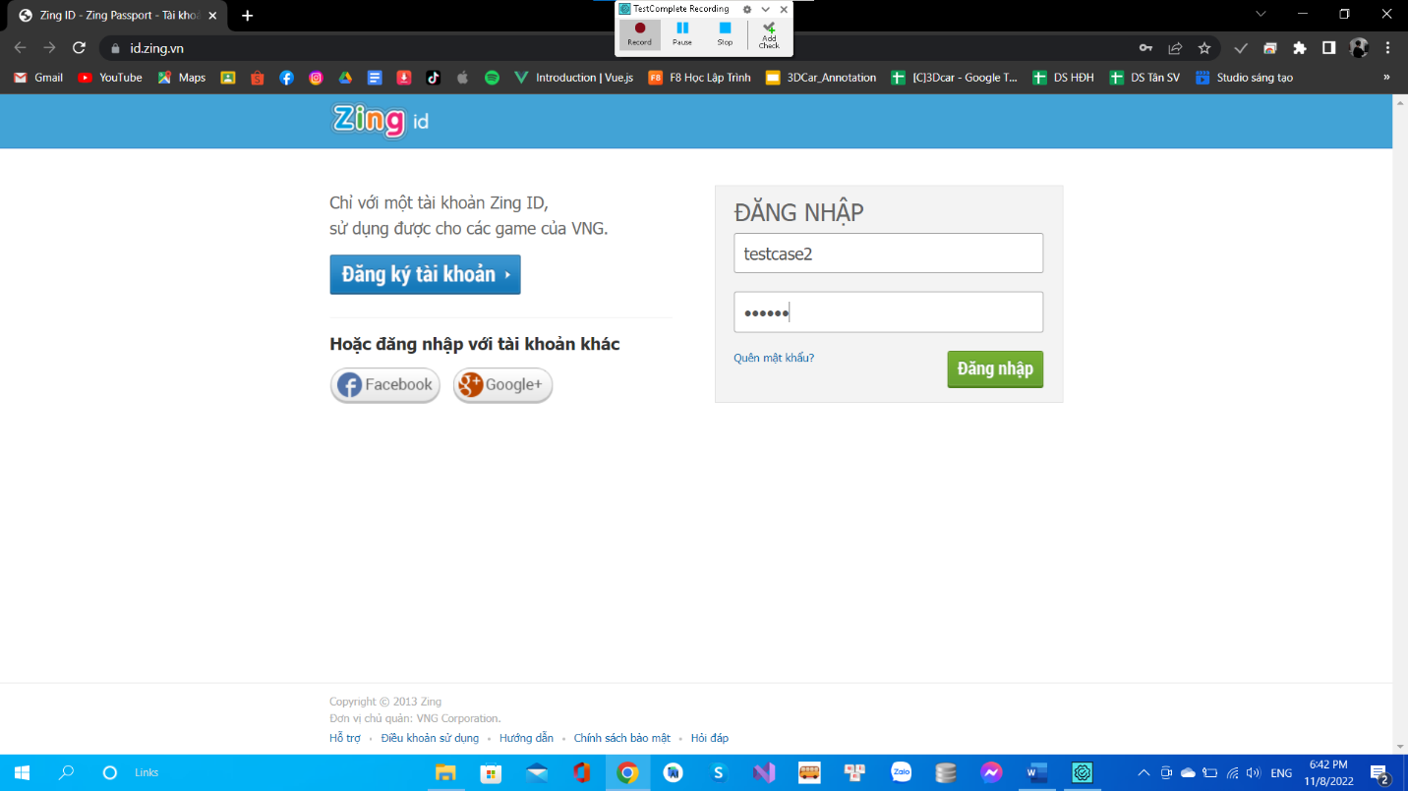

**Hình 1.18 Đăng nhập sai thông tin**

* + Ngay lập tức chúng ta thấy có thông báo sai thông tin tài khoản mật khẩu được hiển thị ra:

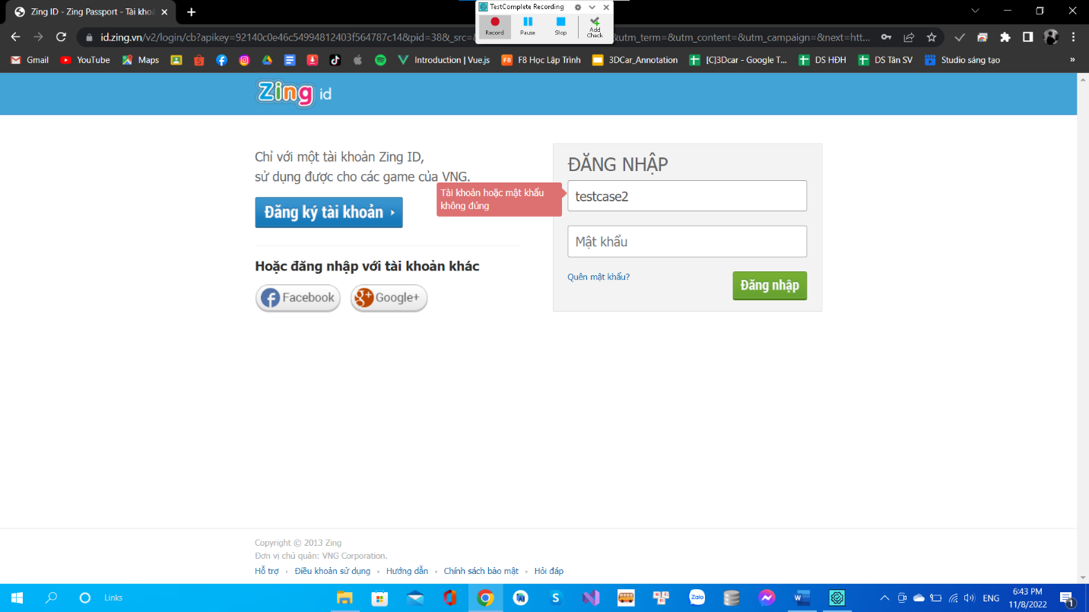

**Hình 1.19 Nhập sai thông tin**

* + Tiếp theo bạn cần thêm lỗi này để đánh dấu đây là lỗi fail:

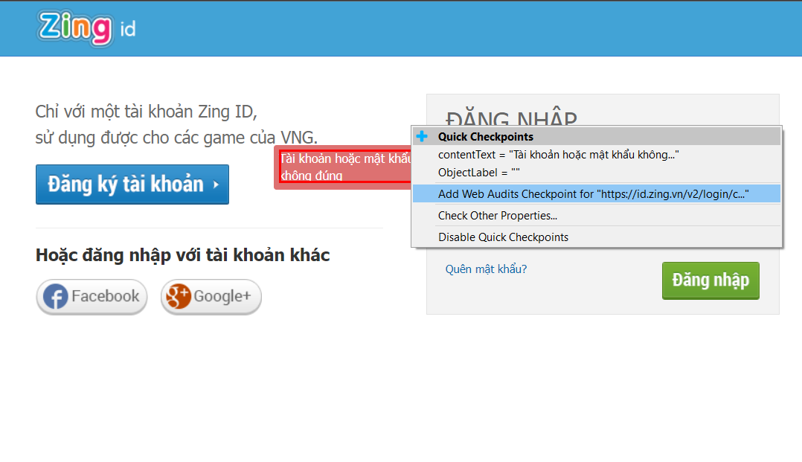

**Hình 1.20 Đánh dấu lỗi fail**

* + Vậy là chúng ta đã tạo xong 1 tool tự động kiểm tra, tiếp theo bạn ấn Run để phần mềm

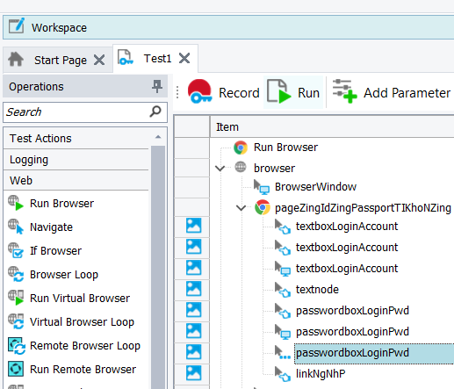

**Hình 1.21 Ấn Run để chạy chương trình**

* + Sau khi chạy xong thấy có dấu đỏ hiện lên chứng tỏ test case 2 này đã fail và chương trình tool này đã thành công:

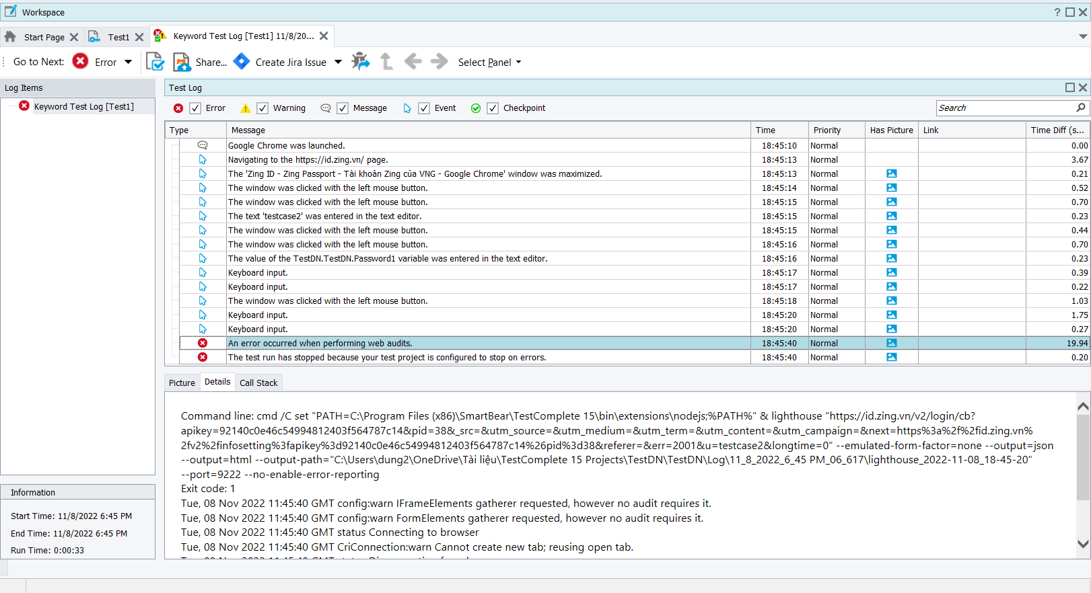

**Hình 1.22 Tool báo lỗi**

Vậy là chúng ta đã hoàn thành Tool kiểm thử tự động cho test case 2.

**4.2. Kiểm thử tính năng Tìm kiếm**

Tiếp theo chúng ta sẽ đi kiểm thử tính năng tìm kiếm của website Shopee. Ta tạo 1 tool tự động kiểm thử mới tương tư như Tool kiểm thử đăng nhập nhưng khi nhập URL chúng ta sẽ nhập <https://shopee.vn/> :

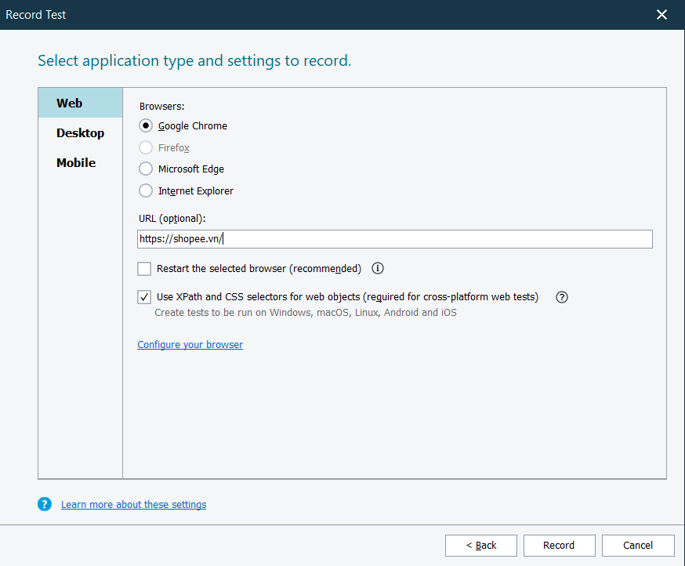

**Hình 1.23 Chọn Web để kiểm thử**

* + Sau khi click Record, trình duyệt sẽ tự động khởi chạy và truy cập vào website <https://shopee.vn/> :



**Hình 1.24 Tự động khởi chạy website**

* + Tiếp theo, ta nhập vào ô tìm kiếm 1 sản phẩm bất kỳ, ở đây chúng ta sẽ nhập “ao” để tìm áo:



**Hình 1.25 Nhập thông tin sản phẩm**

* + Sau đó ấn Enter để tìm kiếm, trang tìm kiếm hiện thị các sản phẩm về áo tức là tìm kiếm đúng ta đóng trình duyệt và stop Tool này lại và ấn Run để Tool chạy lại 1 lần:

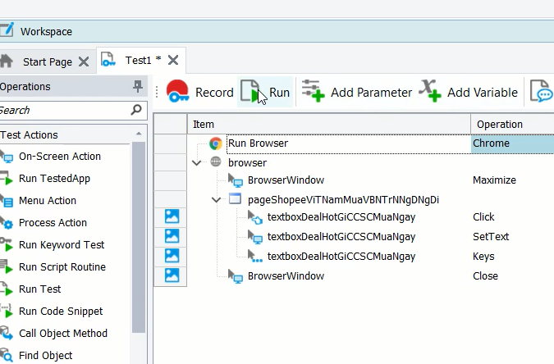

**Hình 1.26 Ấn run để tool chạy**

* + Sau khi Tool chạy xong thấy dấu màu xanh lá là Tool đã chạy thành công và không có lỗi ta tiến hành truyền dữ liệu vào để tìm kiếm lần lượt các giá trị được truyền vào này trên website:

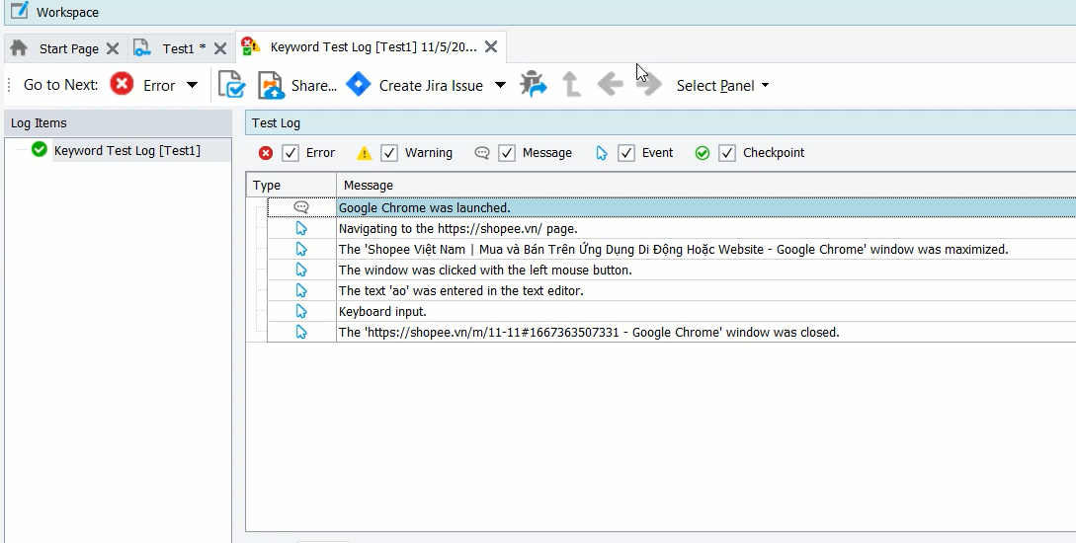

**Hình 1.27 Tool chạy thành công**

* + Để truyền dữ liệu vào ở đây chúng ta sử dụng file excel với giá trị như sau:

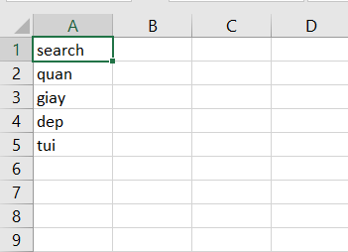

**Hình 1.28 Sử dụng file excel**

* + Tại cửa sổ làm việc của TestComplete, ta bôi đen toàn bộ các bước của Tool vừa tạo chuột phải và chọn Make Data Loop:

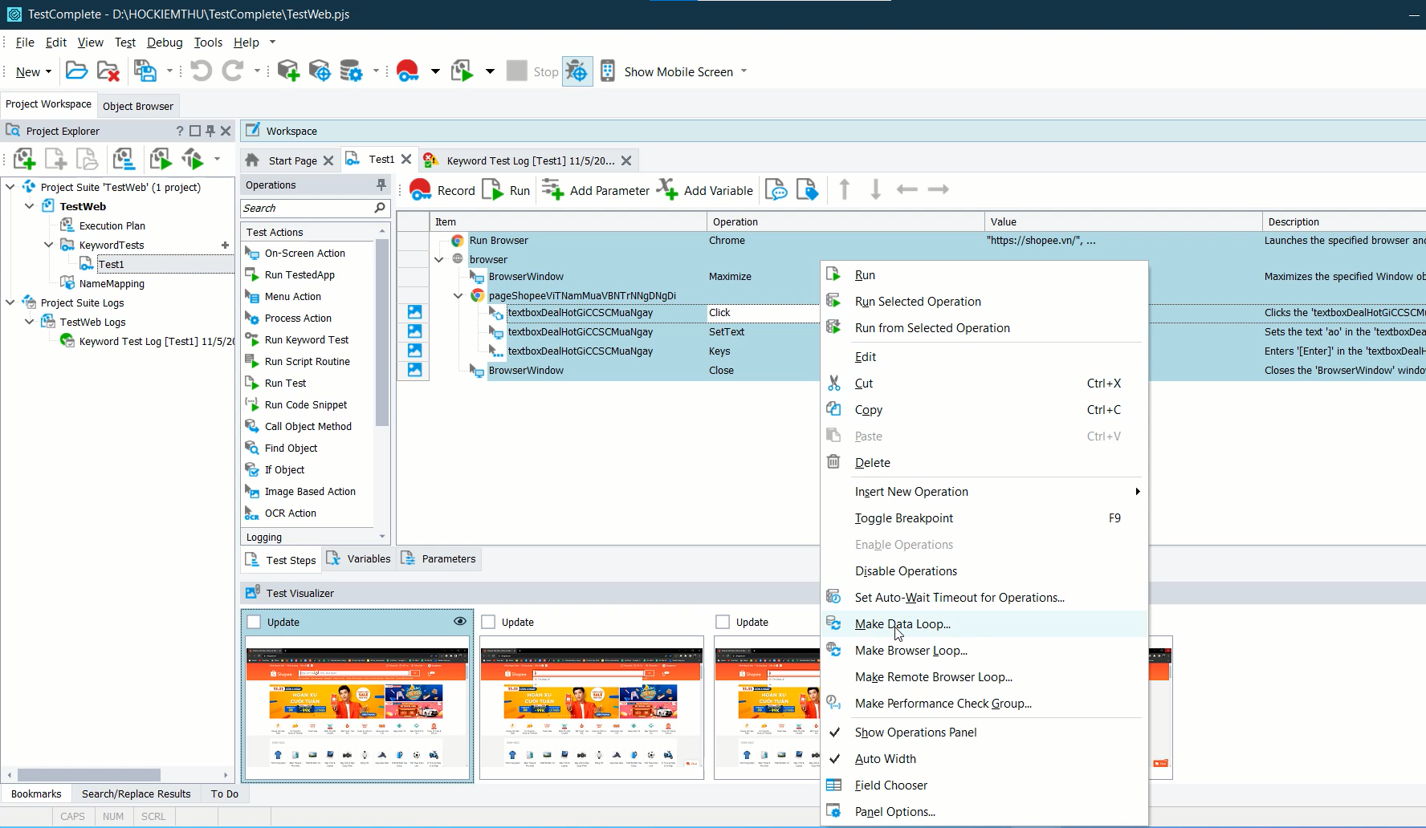

**Hình 1.29 Chọn Make Data Loop**

* + Tiếp theo dặt tên biến để nhận giá trị truyền vào và chọn đường dẫn đến file excel vừa tạo:

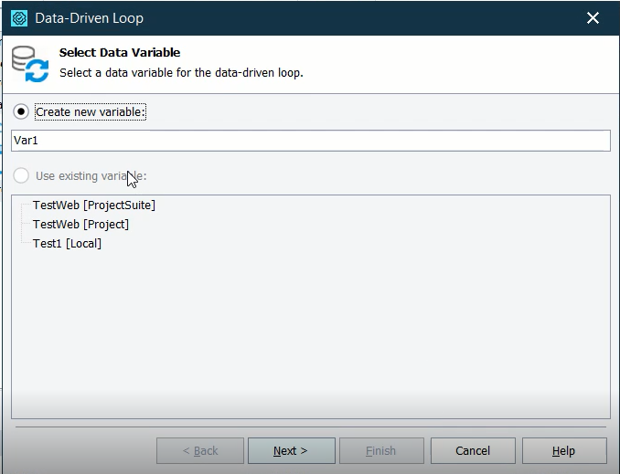

**Hình 1.30 Chọn đường dẫn**

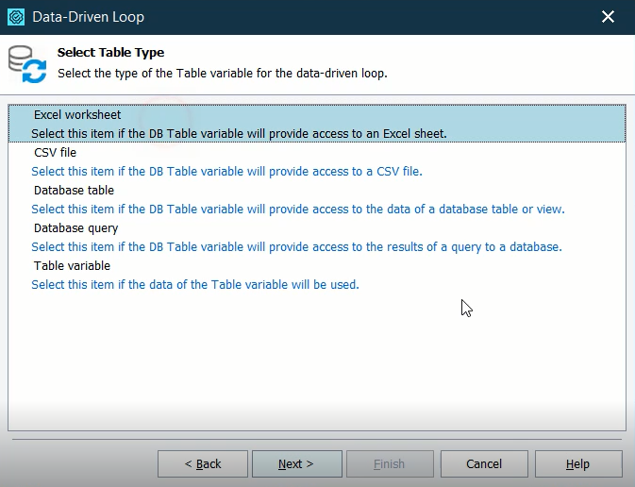

**Hình 1.31 Chọn Excel Worksheet**

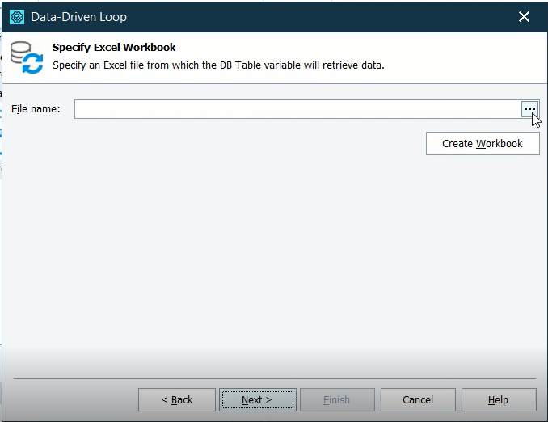

**Hình 1.32 Chọn file lưu thư mục**

* + Sau khi chọn file excel xong, click next đến form Update Values, tại dòng Text = ao, click vào Use hard-coded value và chọn biến dữ liệu ta mới truyền vào từ file excel là Var1 và giá chị chọn là search và ấn Finish:

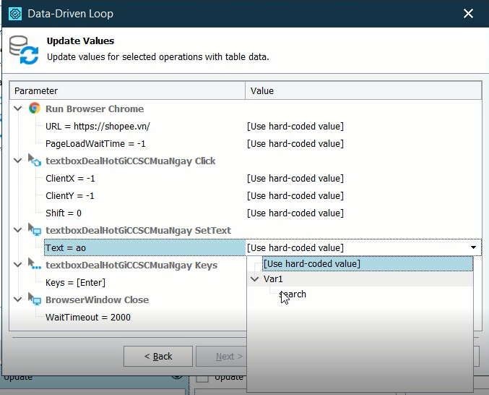

**Hình 1.33 Chọn biến dữ liệu truyền vào**

* + Ta có thể thấy hàng SetText dữ liệu truyền vào ở đây sẽ là *Var1(“search”):*

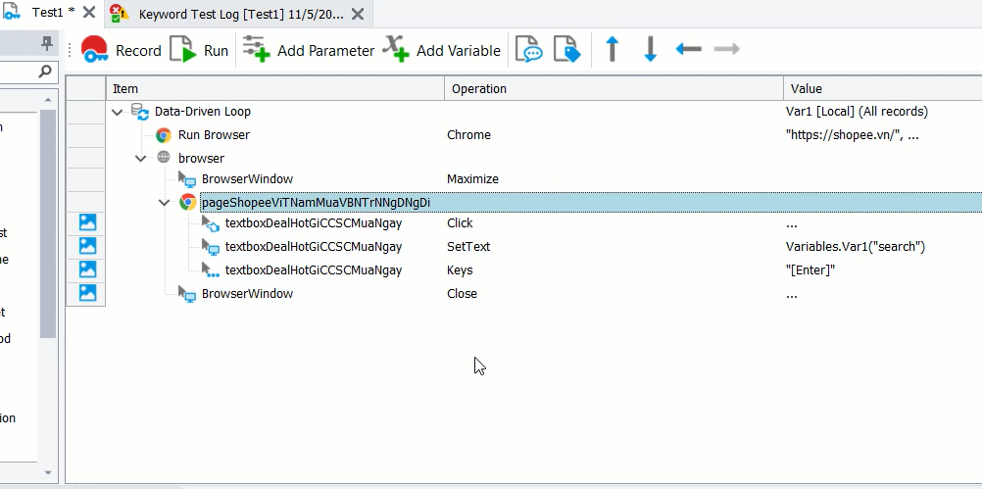

**Hình 1.34 SetText dữ liệu truyền vào**

* + Tiếp theo bạn click vào Run để Tool sẽ chạy và tìm kiếm toàn bộ 4 dữ liệu truyền này lần lượt là *“quan, giay, dep, tui”*

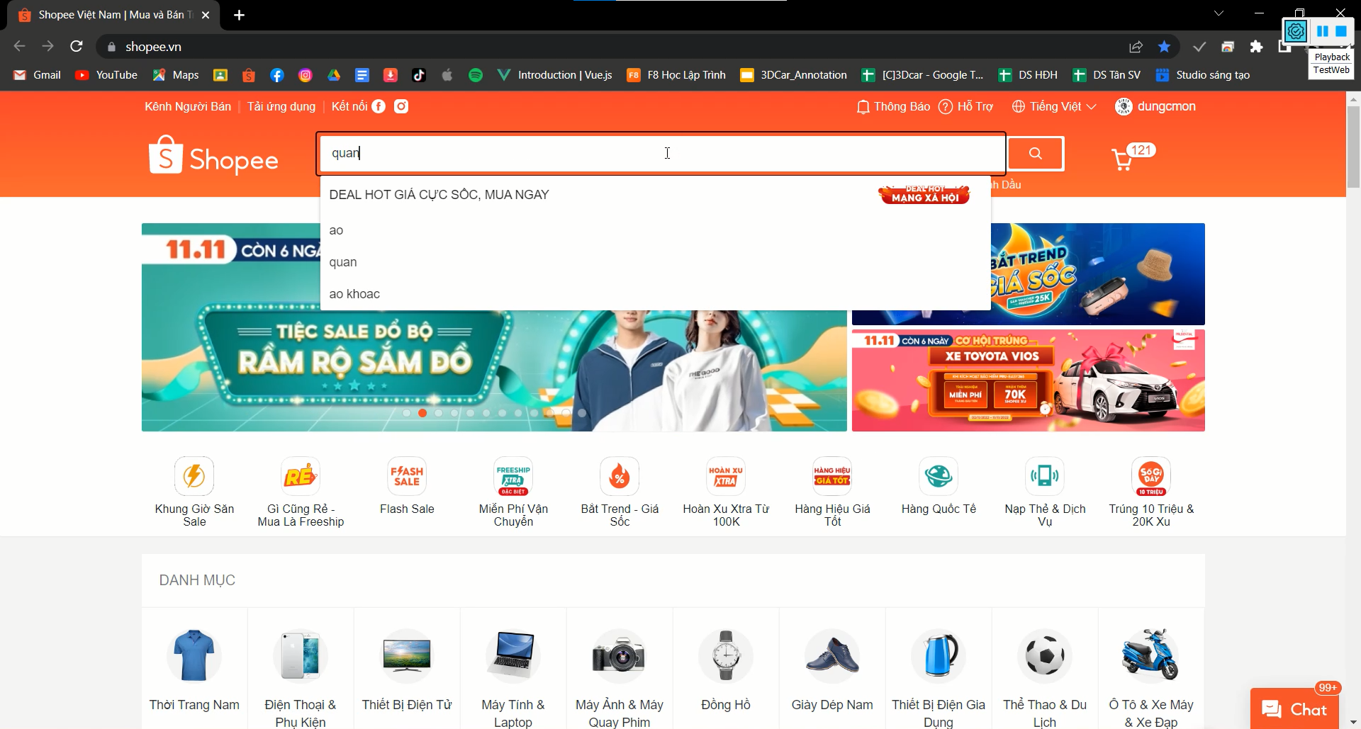

**Hình 1.35 Chọn Run để chạy chương trình**

* + Sau khi chạy xong, bạn sẽ đấy thông báo thành công màu xanh. Vậy là các giá trị truyền vào này đề có thể tìm kiếm được thành công:

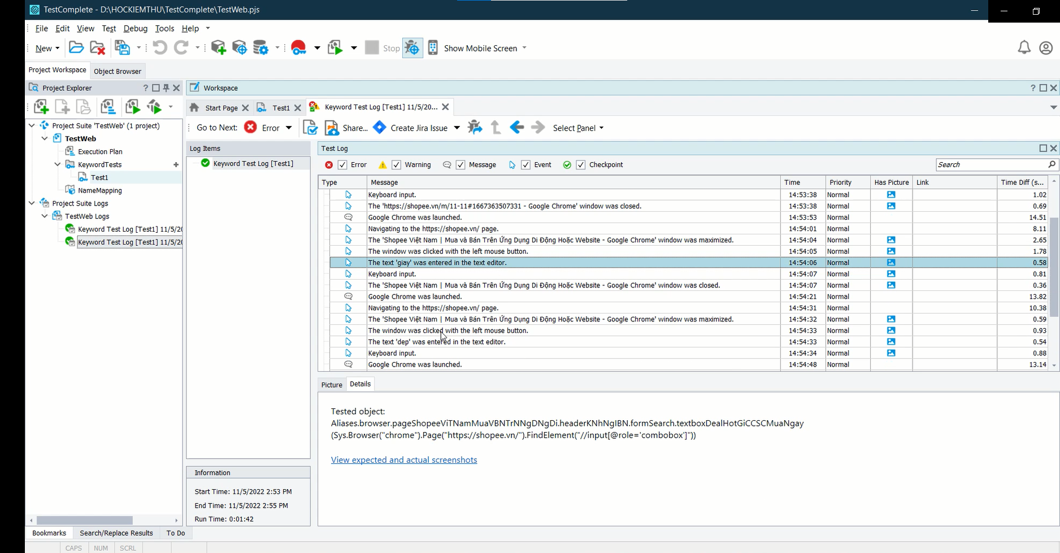

**Hình 1.36 Tool chạy thành công**

**KẾT LUẬN**

Kiểm thử tự động là một kỹ thuật kiểm thử phần mềm thực hiện bằng cách sử dụng các công cụ phần mềm kiểm thử tự động đặc biệt để thực thi một bộ trường hợp kiểm thử.

Kiểm thử tự động kiểm thử là cách tốt nhất để tăng hiệu quả, phạm vi kiểm thử và tốc độ thực thi trong kiểm thử phần mềm.

Việc lựa chọn Công cụ Kiểm thử phần lớn phụ thuộc vào công nghệ mà Ứng dụng Đang Kiểm thử được xây dựng.

Việc lựa chọn đúng công cụ kiểm thử tự động, quy trình kiểm thử và đội ngũ, là những yếu tố quan trọng để tự động thành công. Phương pháp thủ công và tự động song hành với nhau để kiểm thử thành công.

Kiểm thử phần mềm, một nội dung nghiên cứu được triển khai từ rất sớm và không phải là mới mẻ đối với thế giới, nhưng luôn là vấn đề cấp thiết cho việc nâng cao chất lượng phần mềm. Trong báo cáo này đã trình bày tổng quan về quy trình kiểm thử phần mềm, đi sâu vào nghiên cứu tự động hóa kiểm thử phần mềm và nghiên cứu công cụ kiểm thử TestComplete – một công cụ kiểm thử khá phổ biến hiện nay. Báo cáo cũng trình bày cách tiếp cận áp dụng công cụ kiểm thử vào việc kiểm thử thiết kế mà cụ thể ở đây là công cụ kiểm thử TestComplete.

**TÀI LIỆU THAM KHẢO**

<https://viblo.asia/p/huong-dan-cach-dungtestcomplete-cho-nguoi-moi-bat-dau-part-i-Ljy5VoxjKra>

<https://text.xemtailieu.net/tai-lieu/tim-hieu-va-nghien-cuu-cong-cu-test-complete-168513.html>

<https://viblo.asia/p/testcomplete-part-ii-cach-thuc-hien-kiem-tra-theo-huong-du-lieu-4dbZNEBQKYM>

<https://repository.vnu.edu.vn/bitstream/VNU_123/6470/1/00050001594.pdf>